Общество с ограниченной ответственностью Торговый дом «Сибирь»
ИНН 2209051699 КПП 220901001, ОГРН 1212200023485
658208 Алтайский край, г. Рубцовск, ул. Сельмашская 02
Тел: 8-923-003-70-33 Евгения ooo.tdsiberia@bk.ru
_________________________________________________________________________________

Руководителю предприятия

Культиваторы стерневые «LANDMASTER»

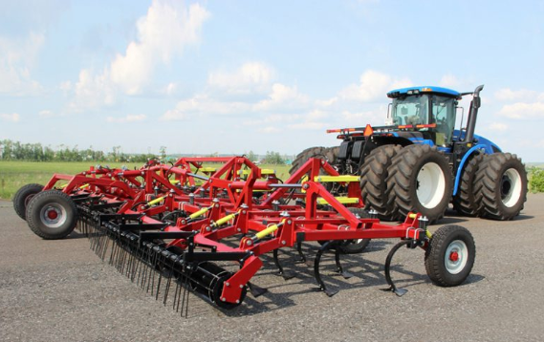
Культиваторы стерневые комбинированные «LANDMASTER» предназначены для ресурсосберегающей обработки почвы без оборота пласта под посев озимых и яровых зерновых культур по стерневым фонам, под пожнивные и покосные посевы, а также для зяблевой обработки и весновспашки. Глубина обработки достигает 14-15 см.
Культиваторы «LANDMASTER» широко применяются при минимальной технологии возделывания в варианте раздельного сева. В этом варианте предварительно проводится подготовка почвы и только затем производится посев дисковыми или иными сеялками. Раздельный посев необходимо применять в том случае, когда возникает большой разрыв между уборкой и посевом озимых и нельзя допускать высыхания и затвердевания почвы. Раздельный посев с большими промежутками между подготовкой почвы и севом широко применяется в южных районах России.
«LANDMASTER» является уникальным культиватором. Его особенность заключается в том, что он оснащен клиновидными лапами с высоким подъемом. Такие лапы намного лучше разделывают почву, чем плоские плоскорезные лапы культваторов. Клин с высоким подъемом не только подрезает почву в горизонтальной плоскости, но и интенсивно обрабатывает ее в вертикальной. После прохода клиновидных лап почва приобретает рыхлую мелкокомковатую структуру. Растительные остатки подрезаются и перемешиваются с почвой. Интенсивность разделки почвы «LANDMASTER» наравне с дисковыми боронами, а по выровненности почвы, надежности и производительности он их превосходит. Рабочие органы — стрельчатые лапы клиновидной формы шириной 375 мм испанской фирмы «Bellota», немецкой компании «Freiser» и др. Мощные стойки лап имеют специальную дугообразную форму, изготовлены из пружинной стали 65Г и прошли термообработку до твердости 65 единиц по Бринеллю.
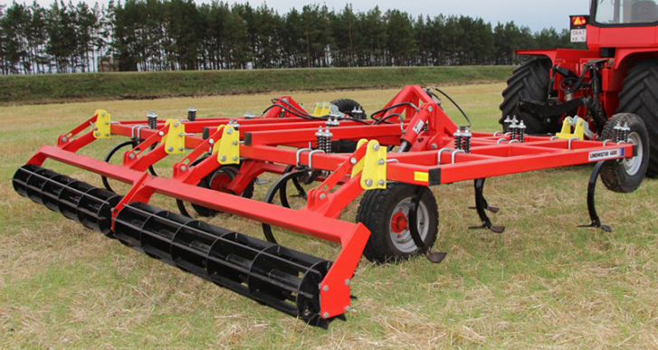
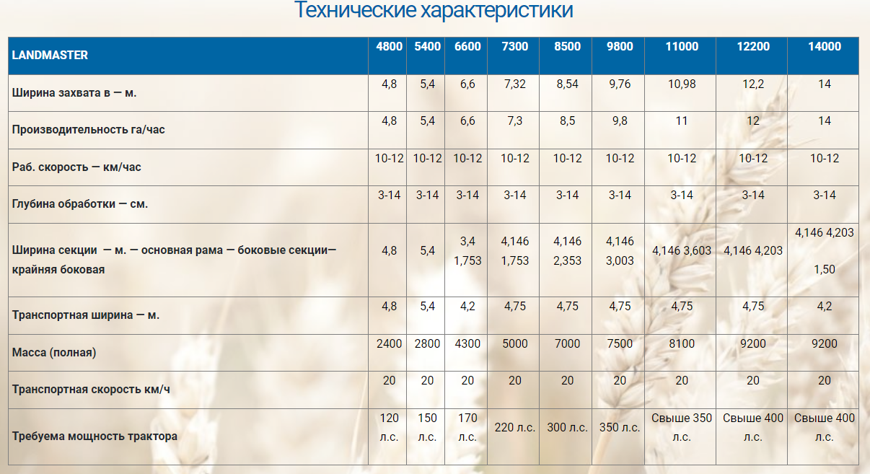
Цена культиватора «LANDMASTER-4800» в Росагролизинг составит 881 202 рубля, по программе «1432» - 907 638 рублей.
С уважением, менеджер отдела продаж ООО ТД «СИБИРЬ», Евгения
Тел., WhatsApp: 8-923-003-70-33

